**Diagrama de Ishikawa**

Para salvar la carrera de TIC

Valeria Carolina Campos Hernández

Programación con calidad

El diagrama de Ishikawa, también conocido como diagrama de espina de pescado o diagrama de causa y efecto, es una herramienta gráfica utilizada para identificar y organizar todas las posibles causas de un problema específico o efecto.

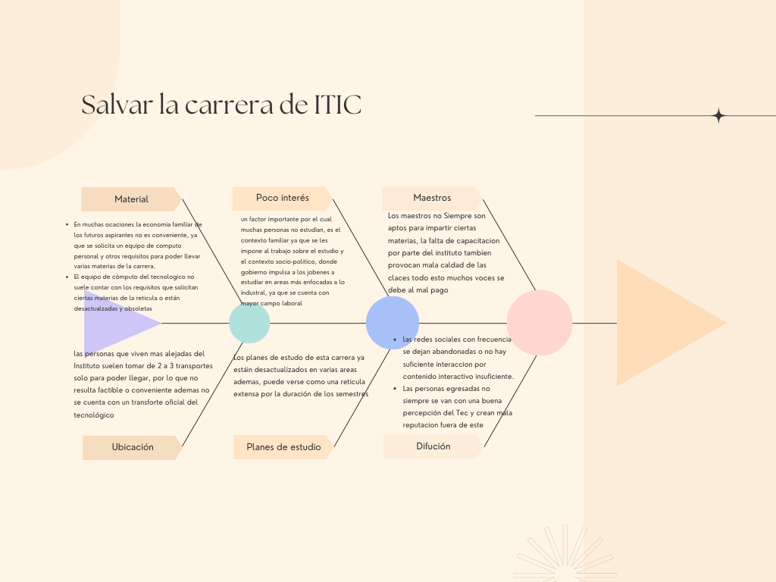

**Cuestionario**

Se realizó un cuestionario por medio de forms y fue aplicado a varios estudiantes de los diferentes grados de la carrera de tics con la finalidad obtener más precisión al obtener datos para la gráfica estadística de Pareto

Calidad de los maestros:

1. ¿En una escala del 1 al 5, cómo calificaría la claridad de las explicaciones de los profesores en el aula?

* 1: Muy poca claridad
* 5: Muy claro

1. ¿Con qué frecuencia siente que los profesores están disponibles para brindar apoyo adicional fuera del horario de clase?

* un menudo
* A veces
* Raramente
* nunca

Poco interés en los futuros estudiantes:

1. ¿Ha recibido suficiente orientación sobre las oportunidades profesionales disponibles después de completar sus estudios en este instituto?

* Si
* No

1. ¿Se siente apoyado por la administración del instituto en la planificación de su carrera futura?

* Si
* No

Poca difusión en el instituto:

1. ¿Está satisfecho con la cantidad de eventos y actividades organizadas por el instituto para promover un ambiente social y cultural activo?

* Si
* No

1. ¿Cómo se enteró de la mayoría de los eventos y programas académicos en el instituto en el último año?

* Correo electrónico
* Carteles en el campus
* redes sociales
* Otro (especificar)

Planes de estudio del instituto:

1. ¿Considera que la variedad de cursos ofrecidos en este instituto satisface sus necesidades académicas y profesionales?

* Si
* No

1. ¿En qué medida cree que los programas de estudio se mantienen actualizados con respecto a las últimas tendencias y desarrollos en su campo de estudio?

* Totalmente actualizado
* parcialmente actualizado
* Obsoleto

Falta de material (computadoras) en el instituto:

1. ¿Con qué frecuencia experimenta dificultades para acceder a computadoras o equipos informáticos en el campus cuando los necesita para sus estudios?

* un menudo
* a veces
* Raramente
* nunca

1. ¿Está satisfecho con la calidad y la cantidad de software disponible en las computadoras del instituto para apoyar su aprendizaje y trabajo académico?

* Si
* No

Falta de transporte y lejanía del instituto:

1. ¿Qué tan conveniente considera el acceso al transporte público desde y hacia el instituto?

* Muy conveniente
* Moderadamente conveniente
* Inconveniente

1. ¿Ha experimentado dificultades para llegar a tiempo a clases o eventos debido a la lejanía del instituto de su ubicación residencial?

* Si
* No

**Diagrama de Pareto**

Para salvar la carrera de TIC

El diagrama de Pareto es una herramienta gráfica que se utiliza para ilustrar y priorizar las causas de un problema o situación específica. Es una representación visual de la regla de Pareto, que afirma que aproximadamente el 80% de los efectos provienen del 20% de las causas. Esta regla se aplica en una amplia gama de contextos y se utiliza para enfocar los esfuerzos en las áreas que probablemente produzcan el mayor impacto.

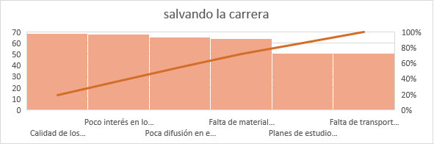

|  |  |
| --- | --- |
| Calidad de los maestros | 68.7 |
| Poco interés en los futuros estudiantes | 67.8 |
| Poca difusión en el instituto: | 65.5 |
| Planes de estudio del instituto: | 51.1 |
| Falta de material (computadoras) en el instituto: | 64 |
| Falta de transporte y lejanía del instituto: | 51.1 |

**QFD**

Para salvar la carrera de tic

Pasos del QFD

1. Identificar las necesidades del cliente: Comprender las demandas y expectativas de los clientes o usuarios finales.

2. Traducir las necesidades del cliente en características técnicas: Convertir las demandas de los clientes en características técnicas y específicas que el producto o servicio debe tener para satisfacer esas necesidades.

3. Desarrollar una matriz de calidad: Crear una tabla o matriz que relacione las necesidades de los clientes con las características técnicas identificadas.

4. Establecer relaciones entre las características técnicas: Determinar cómo se relacionan las diferentes características técnicas entre sí y con las necesidades del cliente.

5. Establecer metas específicas: Definir objetivos cuantitativos para cada característica técnica para asegurarse de que estén alineados con las necesidades del cliente.

6. Desarrollar un despliegue de ingeniería: Implementar la ingeniería necesaria para cumplir con las metas y características técnicas identificadas.

* Paso 1: Identificar los requisitos del cliente

Grupos de interés:

* + Estudiantes
  + Personal docente

Retroalimentación de los grupos de interés:

* + Estudiantes: Maestros apasionados, programas interactivos, ubicación conveniente.
  + Personal docente: Recursos actualizados, planes de estudio bien estructurados, apoyo administrativo sólido.
* Paso 2: Establecer las características técnicas
  + Maestros: Experiencia, capacitación, motivación.
  + Difusión: Estrategias de marketing, presencia en redes sociales, campañas locales.
  + Poco interés: Programas extracurriculares atractivos, enfoque personalizado, consejería académica.
  + Planes de estudio: Relevancia actual, integración de tecnología, flexibilidad.
  + Material: Actualización constante, diversidad de recursos, acceso fácil.
  + Ubicación: Accesibilidad, seguridad, comodidad.
* Paso 3: Construir la matriz de calidad

|  |  |  |  |  |  |  |
| --- | --- | --- | --- | --- | --- | --- |
|  | Maestros | difusión | Poco Interés | Planes de Estudio | Material | Ubicación |
| Estudiantes | 9 | 7 | 8 | 9 | 8 | 9 |
| Personal docente | 9 | 7 | 8 | 9 | 9 | 8 |

* Paso 4: Determinar la relación entre las características técnicas y los requisitos del cliente
  + Se encontró una fuerte relación entre maestros apasionados y la satisfacción de estudiantes.
  + La falta de difusión efectiva contribuye al poco interés de los estudiantes y afecta la satisfacción.
  + La falta de material actualizado afecta la satisfacción de estudiantes, personal docente.
* Paso 5: Identificar áreas de mejora
  + Capacitación y motivación del personal docente.
  + Mejora de las estrategias de difusión y marketing.
  + Implementación de programas extracurriculares atractivos.
  + Actualización constante de los materiales didácticos.
* Paso 6: Desarrollar un plan de acción

1. Plan de acción:

* + Organizar talleres de capacitación para maestros enfocados en métodos de enseñanza innovadores y motivación.
  + Diseñar una estrategia de marketing integral que incluya publicidad en redes sociales, eventos comunitarios y colaboraciones con medios locales.
  + Introducir actividades extracurriculares variadas que aborden los intereses de los estudiantes y fomenten la participación activa.
  + Establecer un sistema de actualización regular para los materiales didácticos y recursos de enseñanza.

2. Implementación:

* + Iniciar los talleres de capacitación para maestros según el plan establecido.
  + Lanzar la estrategia de difusión en línea y fuera de línea de acuerdo con el calendario programado.
  + Introducir los nuevos programas extracurriculares y actividades para estudiantes.
  + Actualizar los materiales didácticos y recursos de enseñanza de manera regular.

3. Monitoreo:

* + Realizar encuestas periódicas para evaluar la satisfacción de los estudiantes y personal con los cambios implementados.
  + Realizar reuniones de seguimiento con el personal docente y administrativo para evaluar el progreso y abordar los desafíos.
  + Recopilar y analizar datos sobre la participación de los estudiantes en las nuevas actividades extracurriculares.
  + Revisar regularmente la calidad de los materiales de cómputo y laboratorios para realizar ajustes según sea necesario.

**Costos de calidad**

**1. Costo de prevención:** Podría incluir el costo de desarrollar programas de capacitación para maestros, el costo de implementar sistemas de monitoreo de calidad en los materiales educativos y el costo de realizar revisiones regulares del plan de estudios para asegurar su actualización y relevancia. Gastos de desarrollo de programas extracurriculares innovadores y atractivos. Gastos de adquisición de materiales didácticos actualizados y recursos de enseñanza. Inversión en la creación de estrategias de difusión efectivas.

**2. Costo de evaluación:** El costo de realizar exámenes periódicos para evaluar la efectividad de los planes de estudio, el costo de realizar encuestas de satisfacción para recopilar opiniones de los estudiantes y el costo de realizar auditorías de calidad en los materiales y recursos educativos. Inversión en la creación de estrategias de difusión efectivas. Gastos relacionados con la evaluación de la efectividad de las estrategias de difusión y marketing.

**3. Costo por fallas internas:** Podría incluir el costo de volver a capacitar a los maestros debido a una implementación inadecuada del plan de estudios, el costo de corregir errores en los materiales educativos y el costo de proporcionar apoyo adicional a los estudiantes que luchan académicamente. Gastos adicionales para corregir deficiencias en la implementación de los programas extracurriculares. Gastos adicionales para corregir deficiencias en los materiales y recursos de enseñanza desactualizados.

**4. Costo por fallas externas:** Incluye el costo de brindar apoyo adicional a los estudiantes que enfrentan dificultades después de graduarse, el costo de reparar la reputación del instituto debido a la mala difusión de los logros de los estudiantes.